# 血糖曲线_2025-02-19

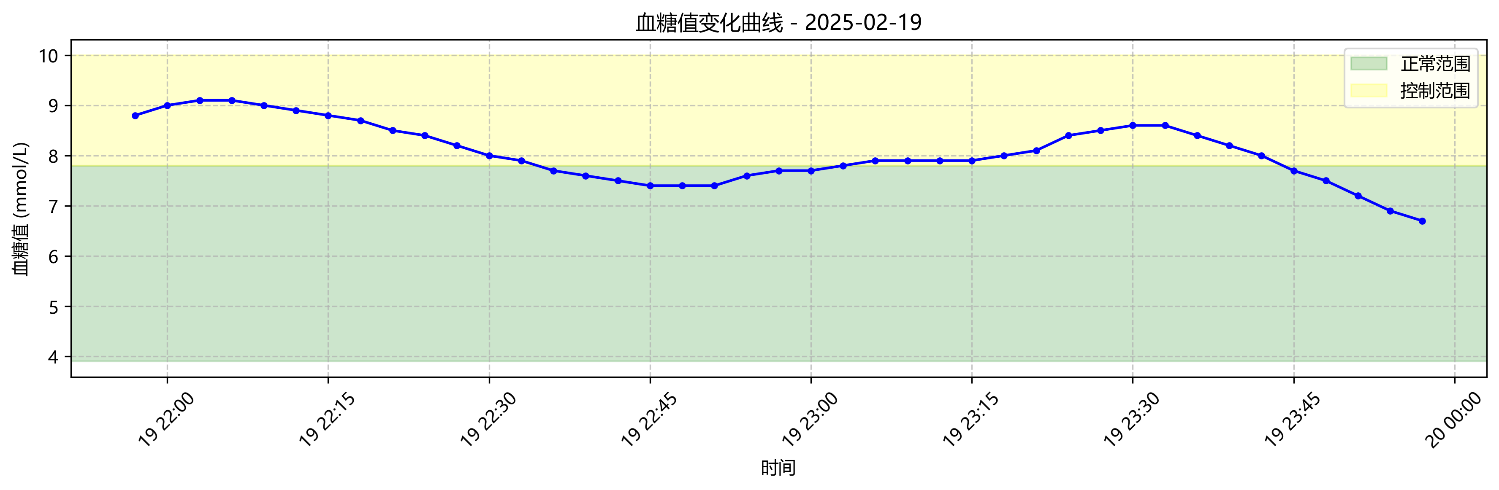

# 血糖曲线_2025-02-20

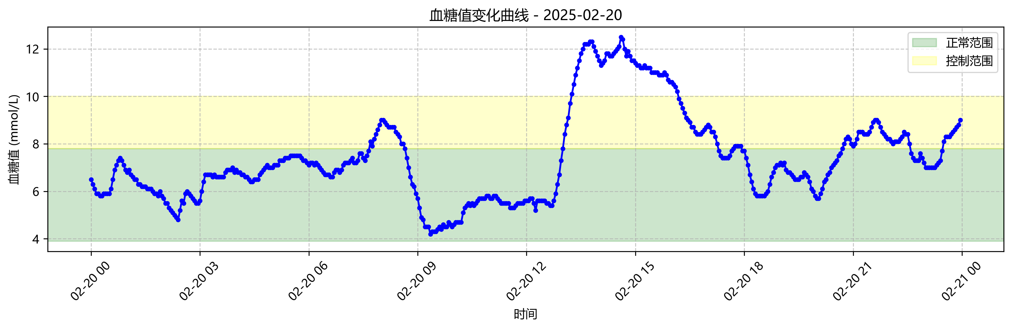

# 血糖曲线_2025-02-21

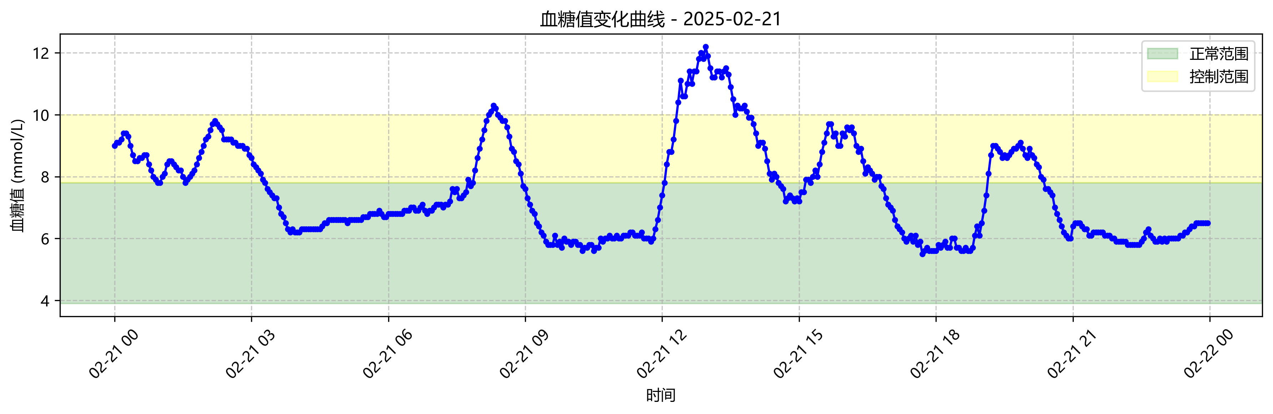

# 血糖曲线_2025-02-22

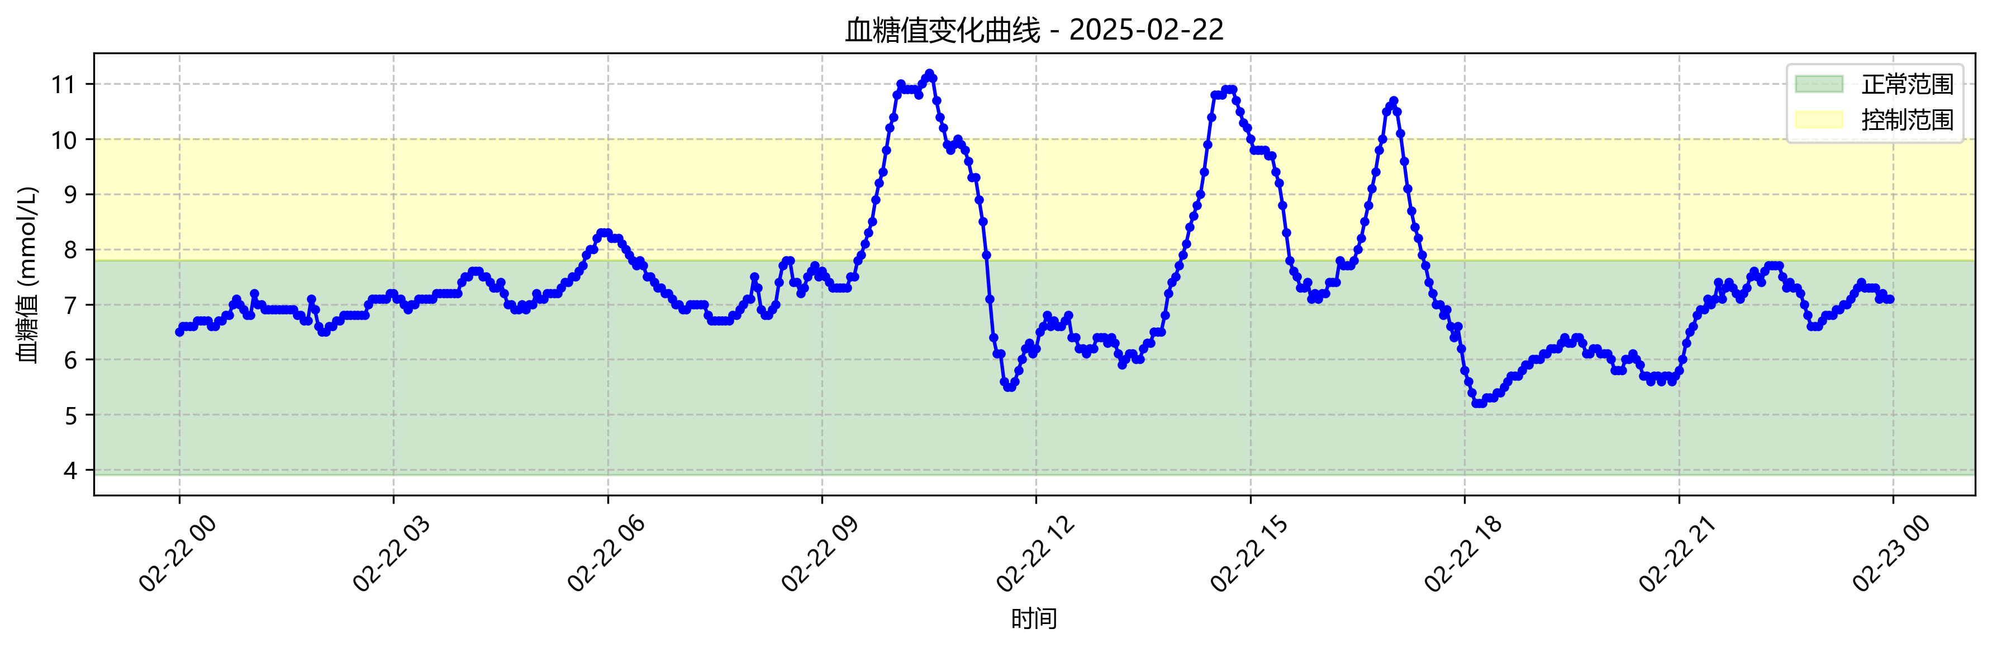

# 血糖曲线_2025-02-23

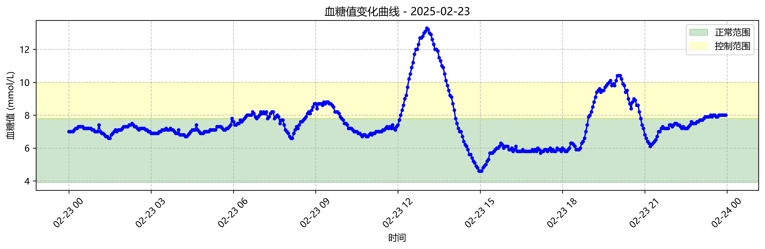

# 血糖曲线_2025-02-24

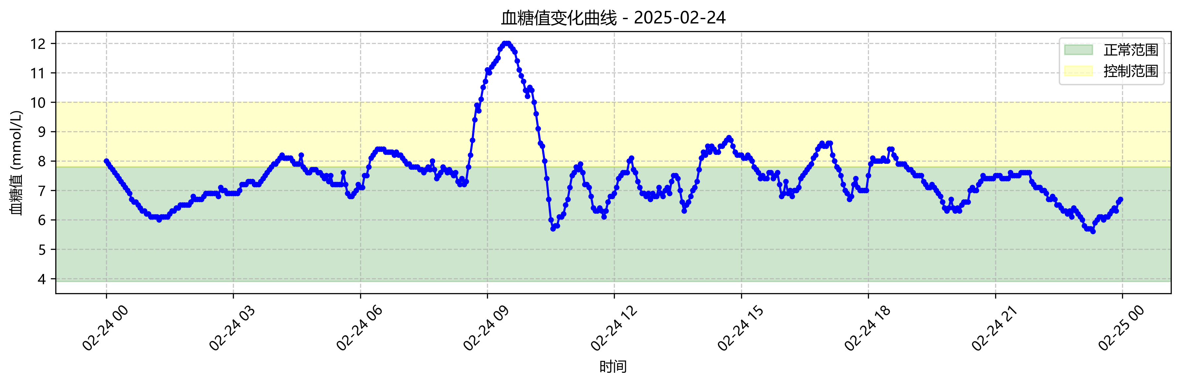

# 血糖曲线_2025-02-25

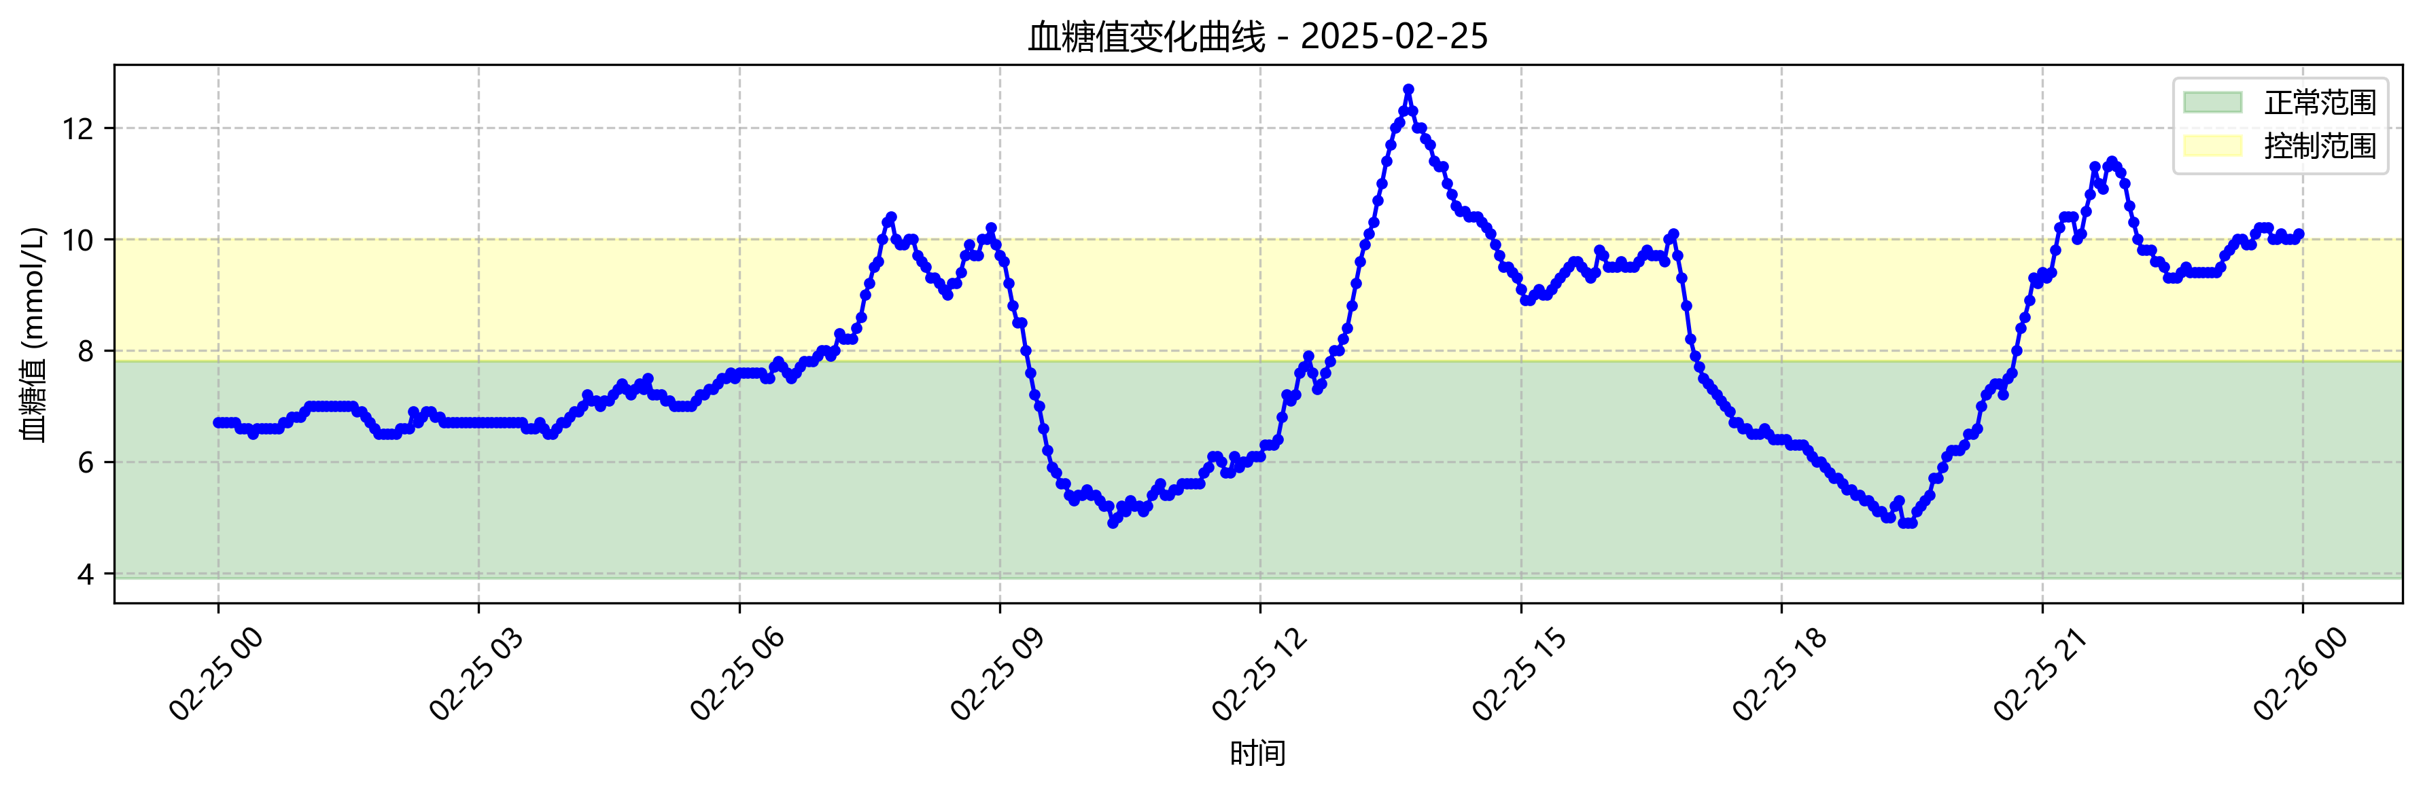

# 血糖曲线_2025-02-26

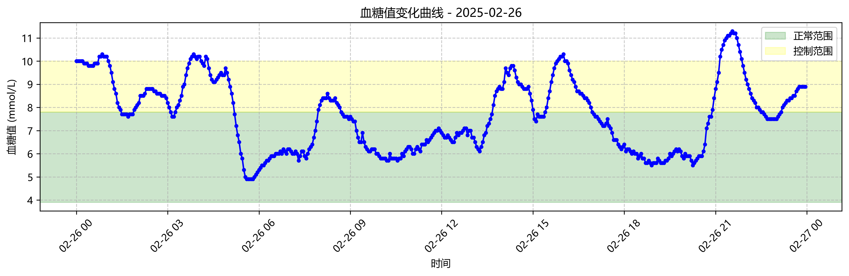

# 血糖曲线_2025-02-27

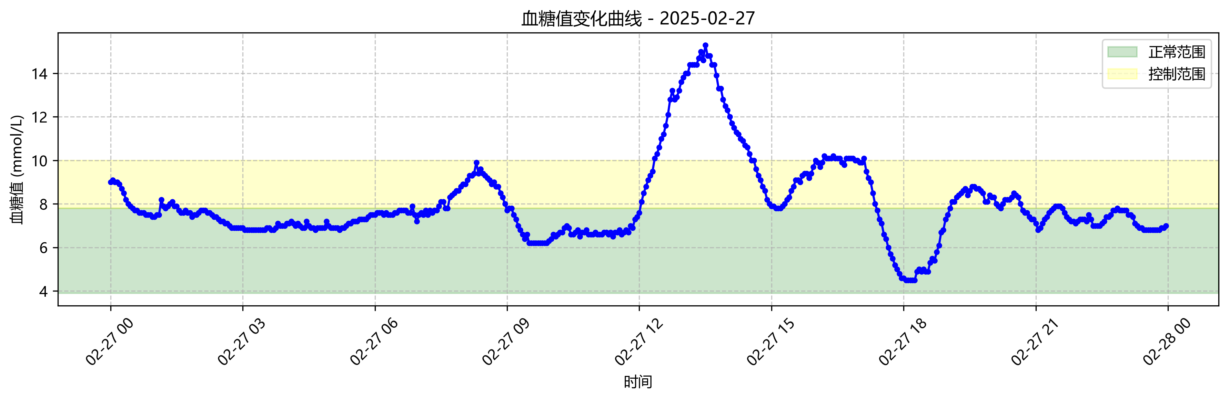

# 血糖曲线_2025-02-28

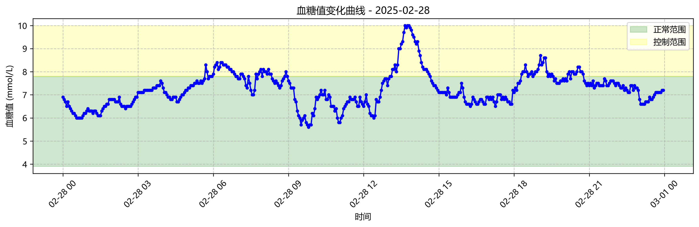

# 血糖曲线_2025-03-01

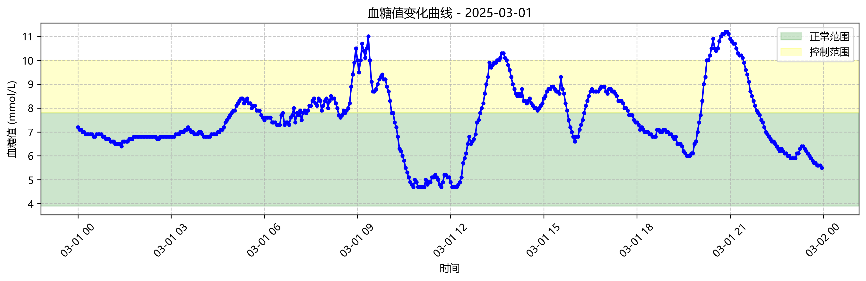

# 血糖曲线_2025-03-02

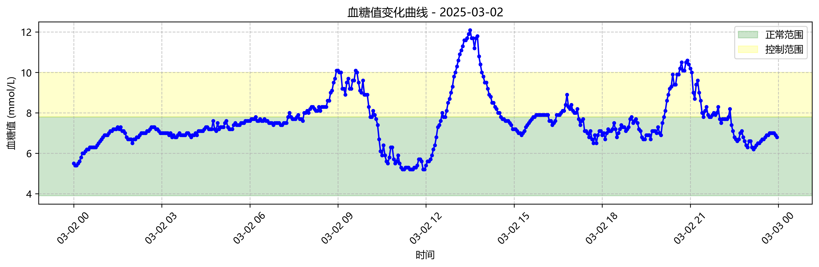

# 血糖曲线_2025-03-03

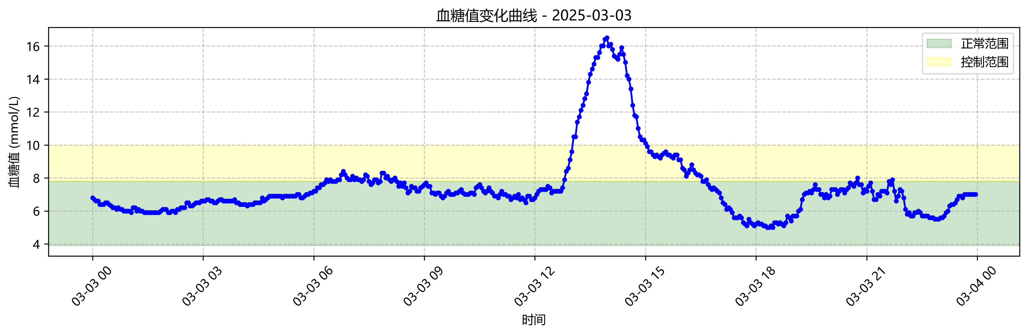

# 血糖曲线_2025-03-04

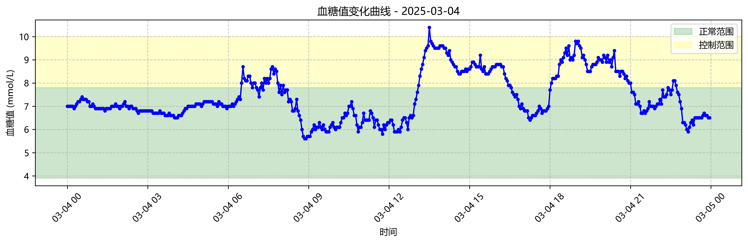

# 血糖曲线_2025-03-05

